Домашнее задание по сольфеджио для 3 класса 8.09
Решить два рабочих листа № 12 и № 14. У ребят, которые были на уроках 8.09 эти листы выданы. Если листов по какой то причине нет, то они указаны ниже:
Рабочий лист № 12
Фамилия имя______________________________________________________________
Класс_________________________ Дата__________________________
- Напишите ключевые знаки в тональностях:
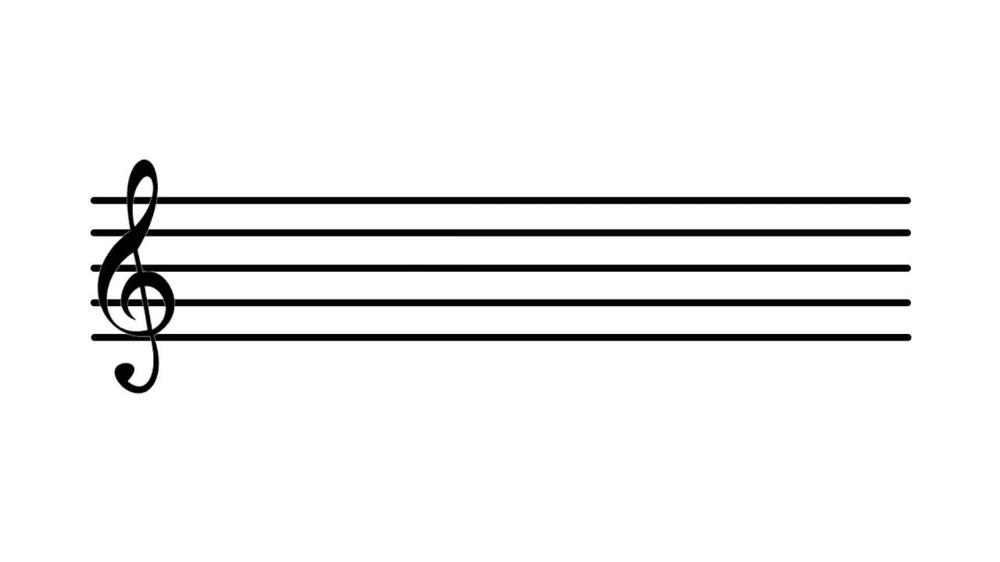

Фа мажор
Соль мажор
Ре мажор
До мажор

- Напишите ключевые знаки в гаммах и отметьте тонику:
Соль мажор
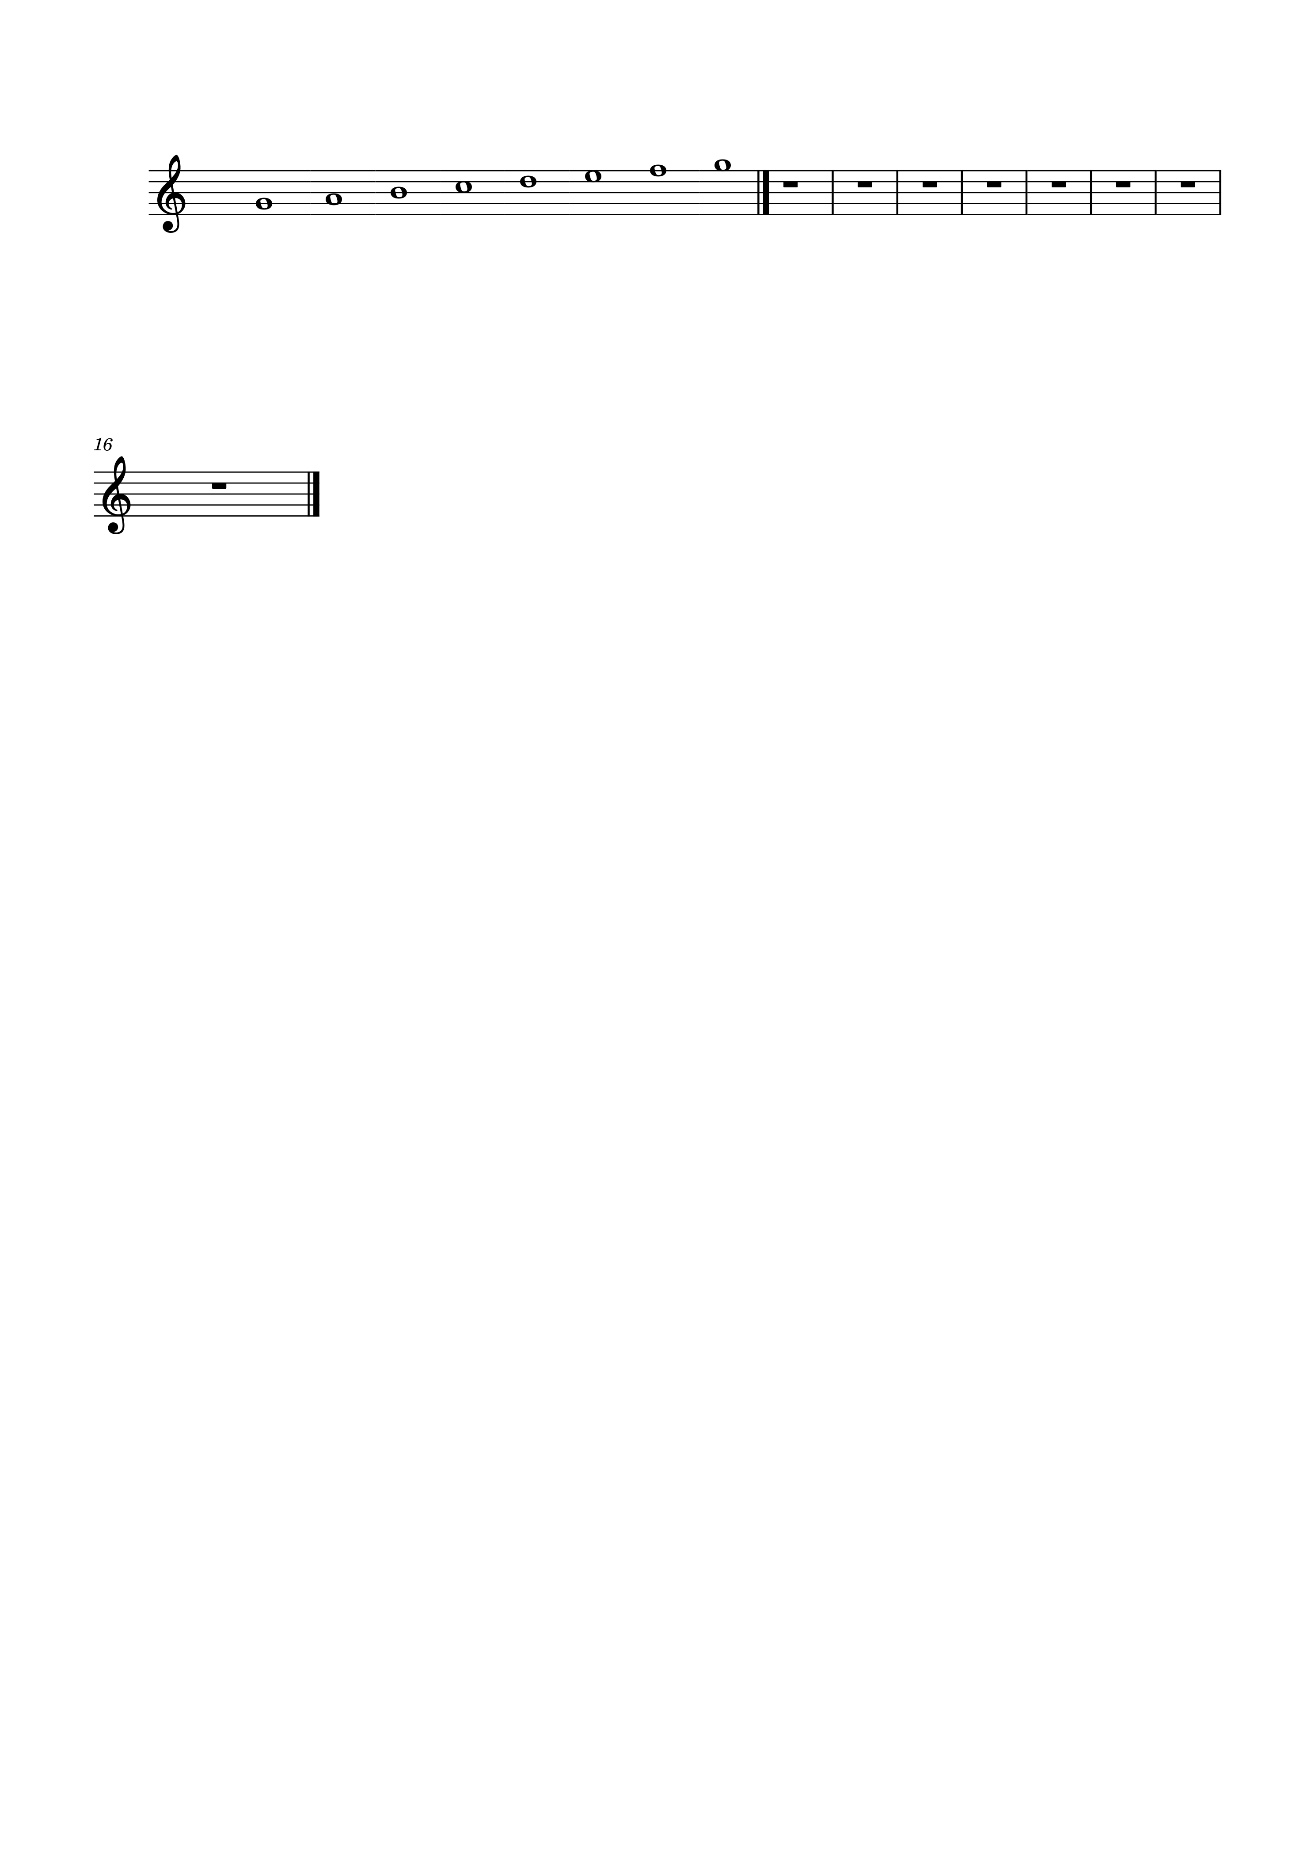

Ре мажор
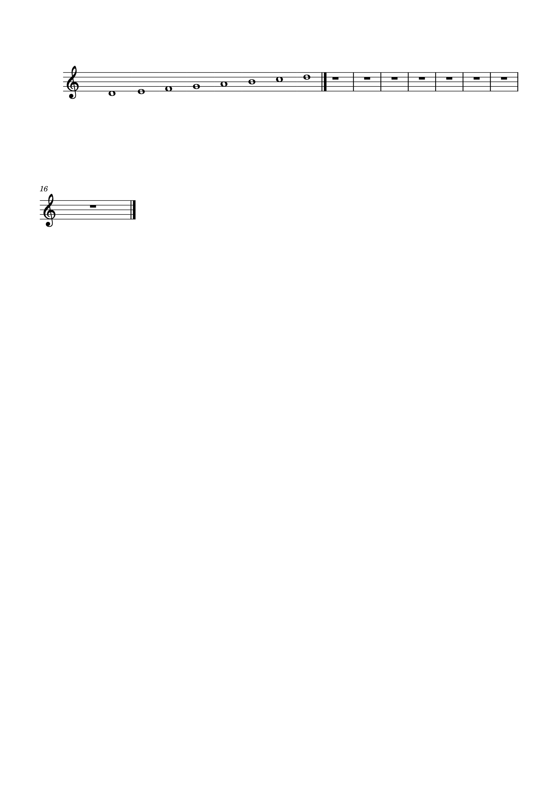

Фа мажор
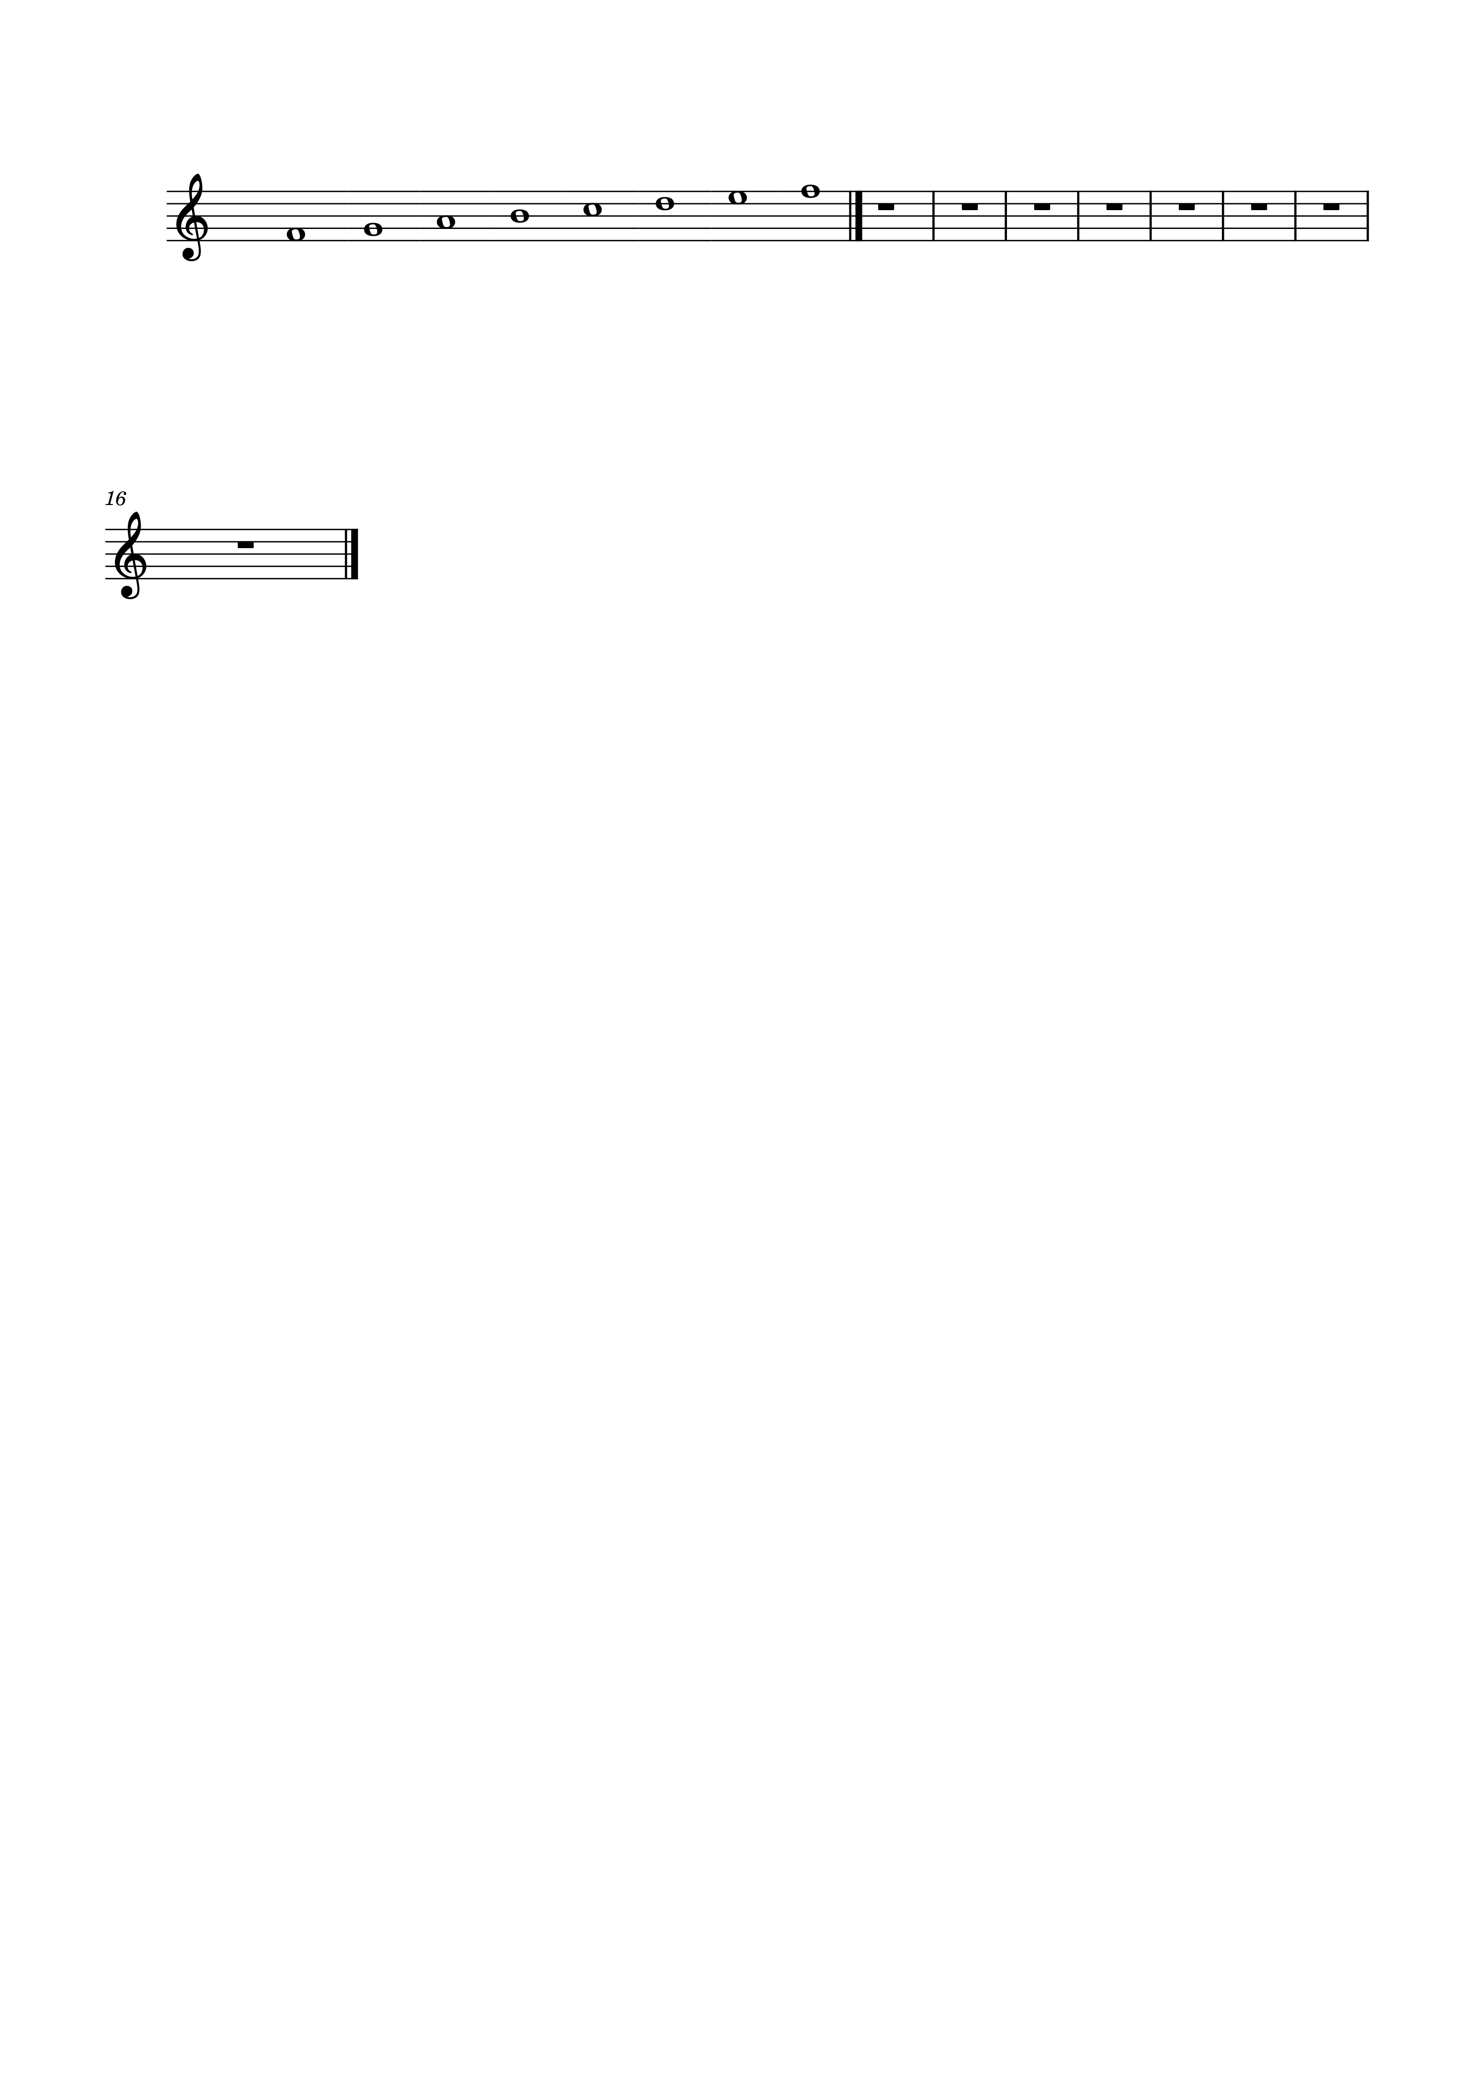

До мажор
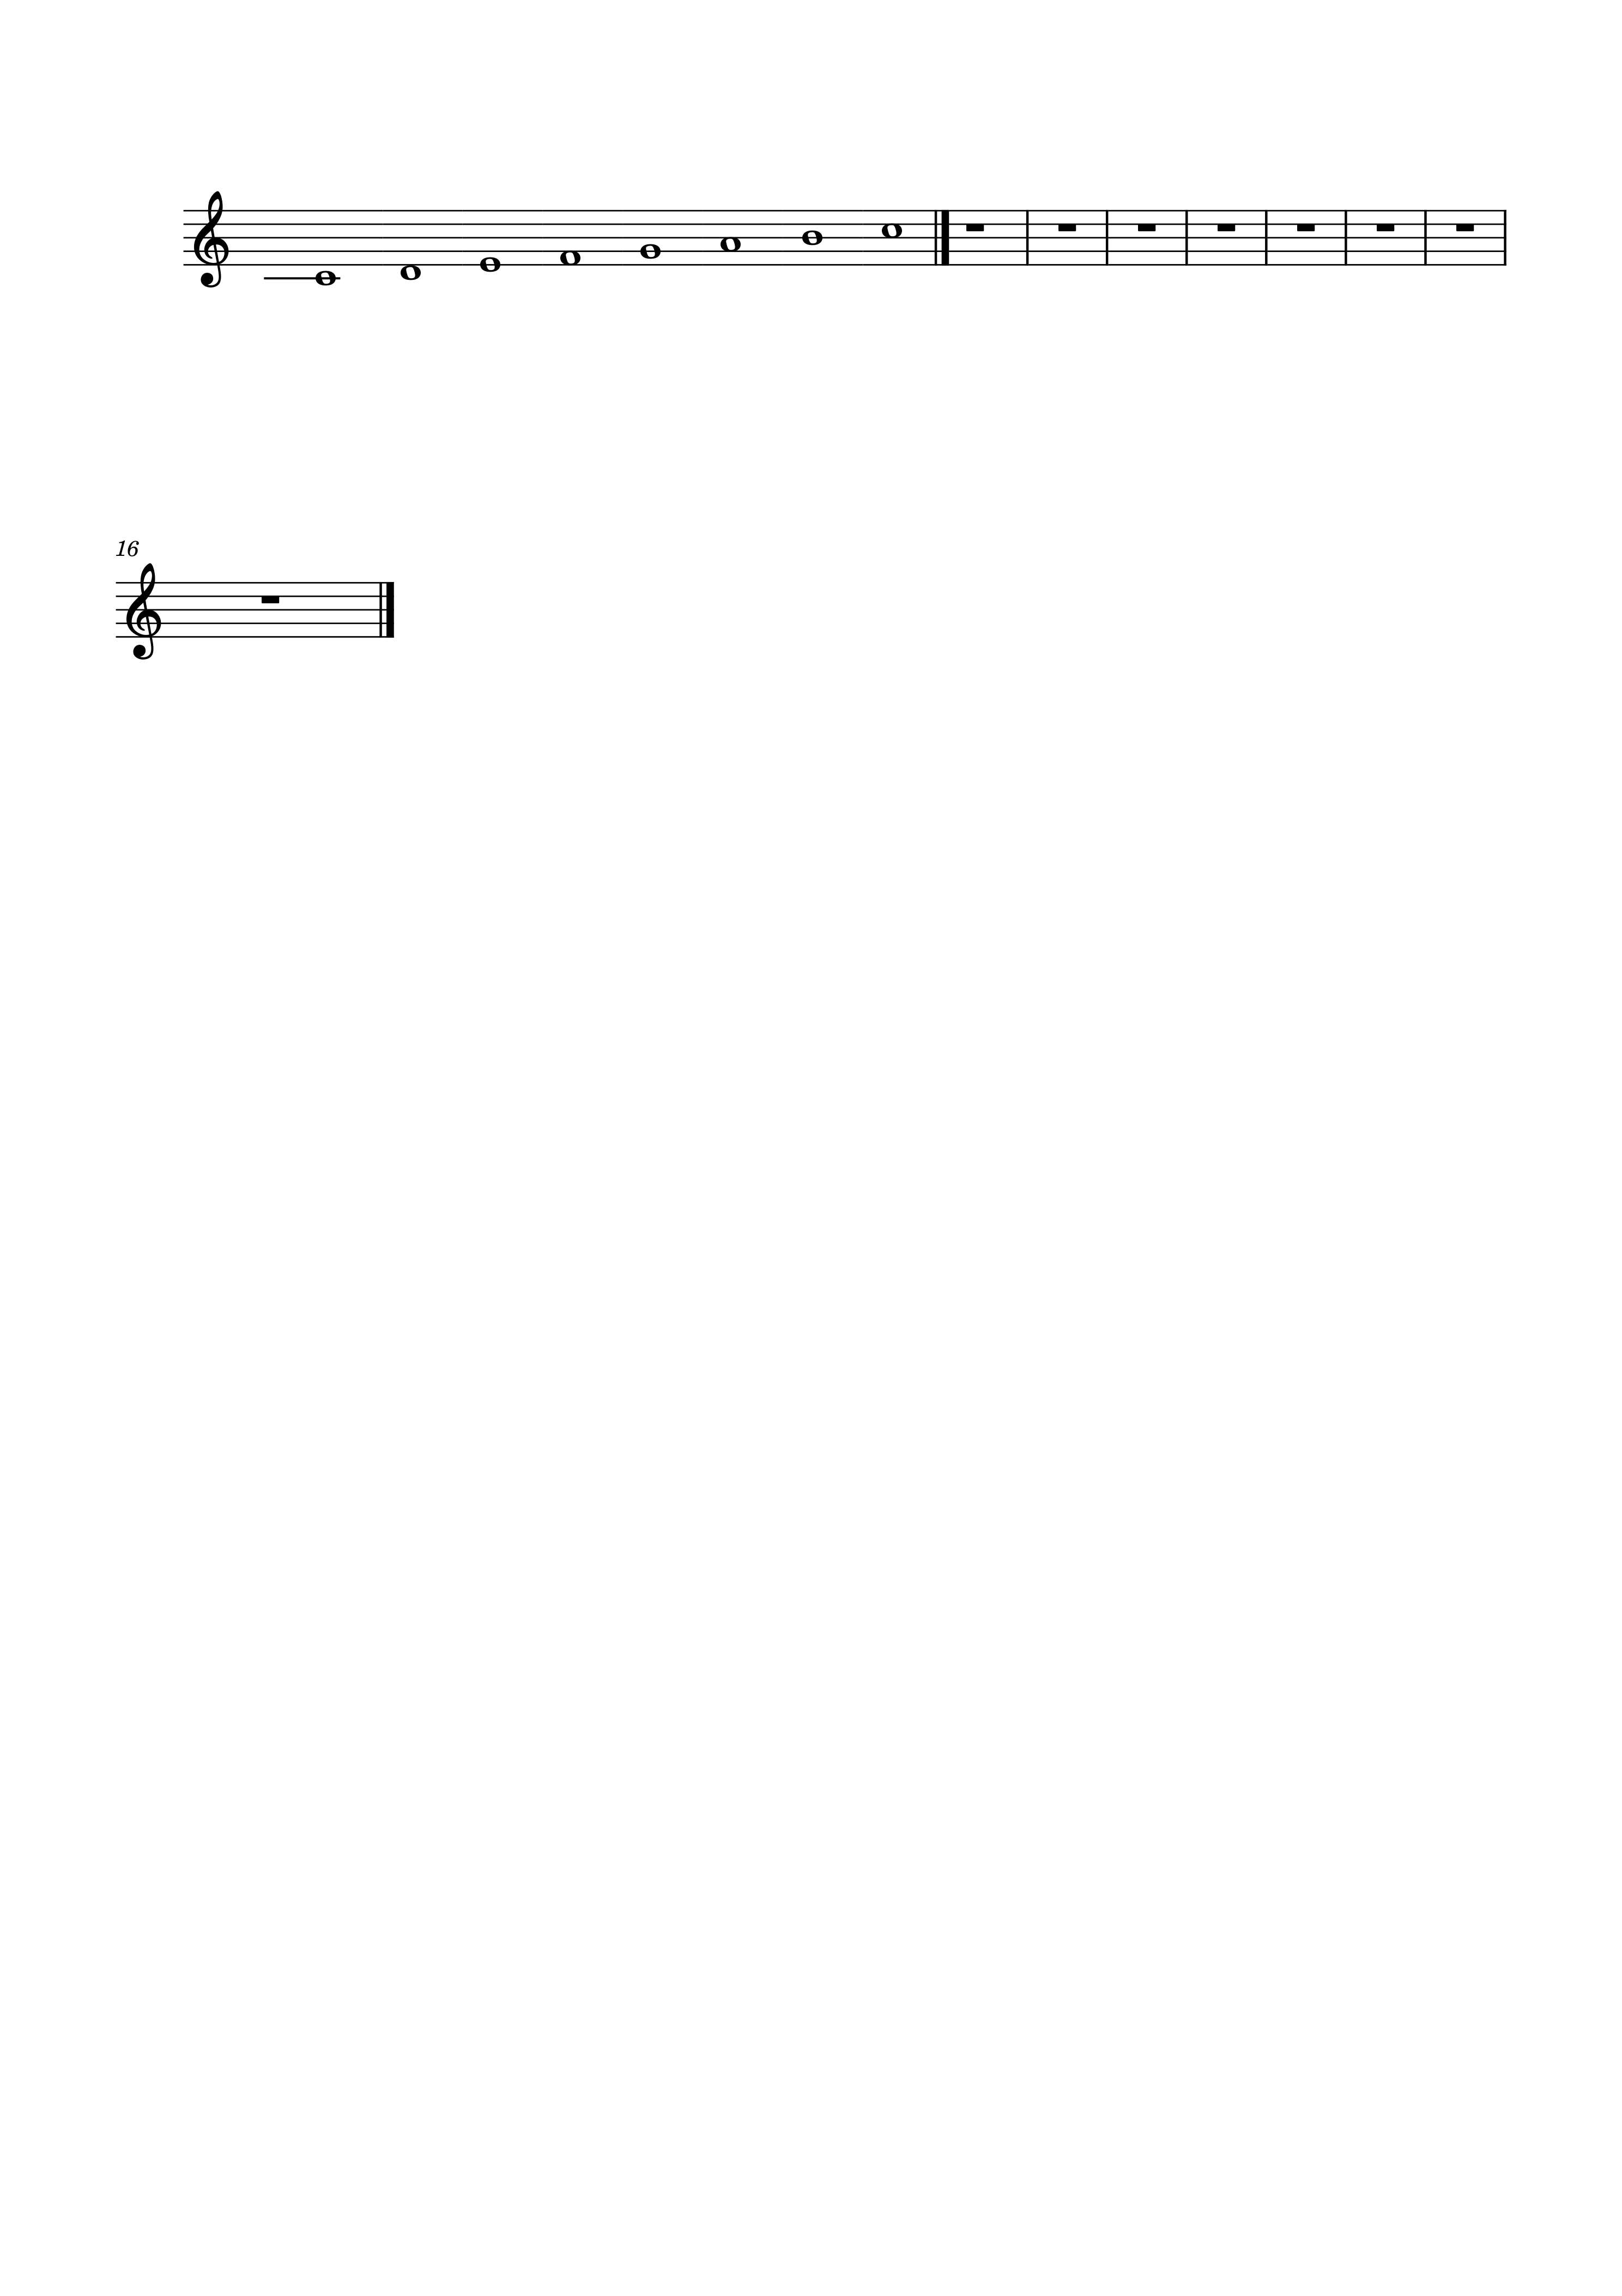

Рабочий лист № 14
Фамилия имя______________________________________________________________
Класс_________________________ Дата__________________________
- Напишите ключевые знаки в тональностях:

ми минор
соль минор
ре минор
си минор

- Напишите ключевые знаки в гаммах и отметьте тонику:
си минор
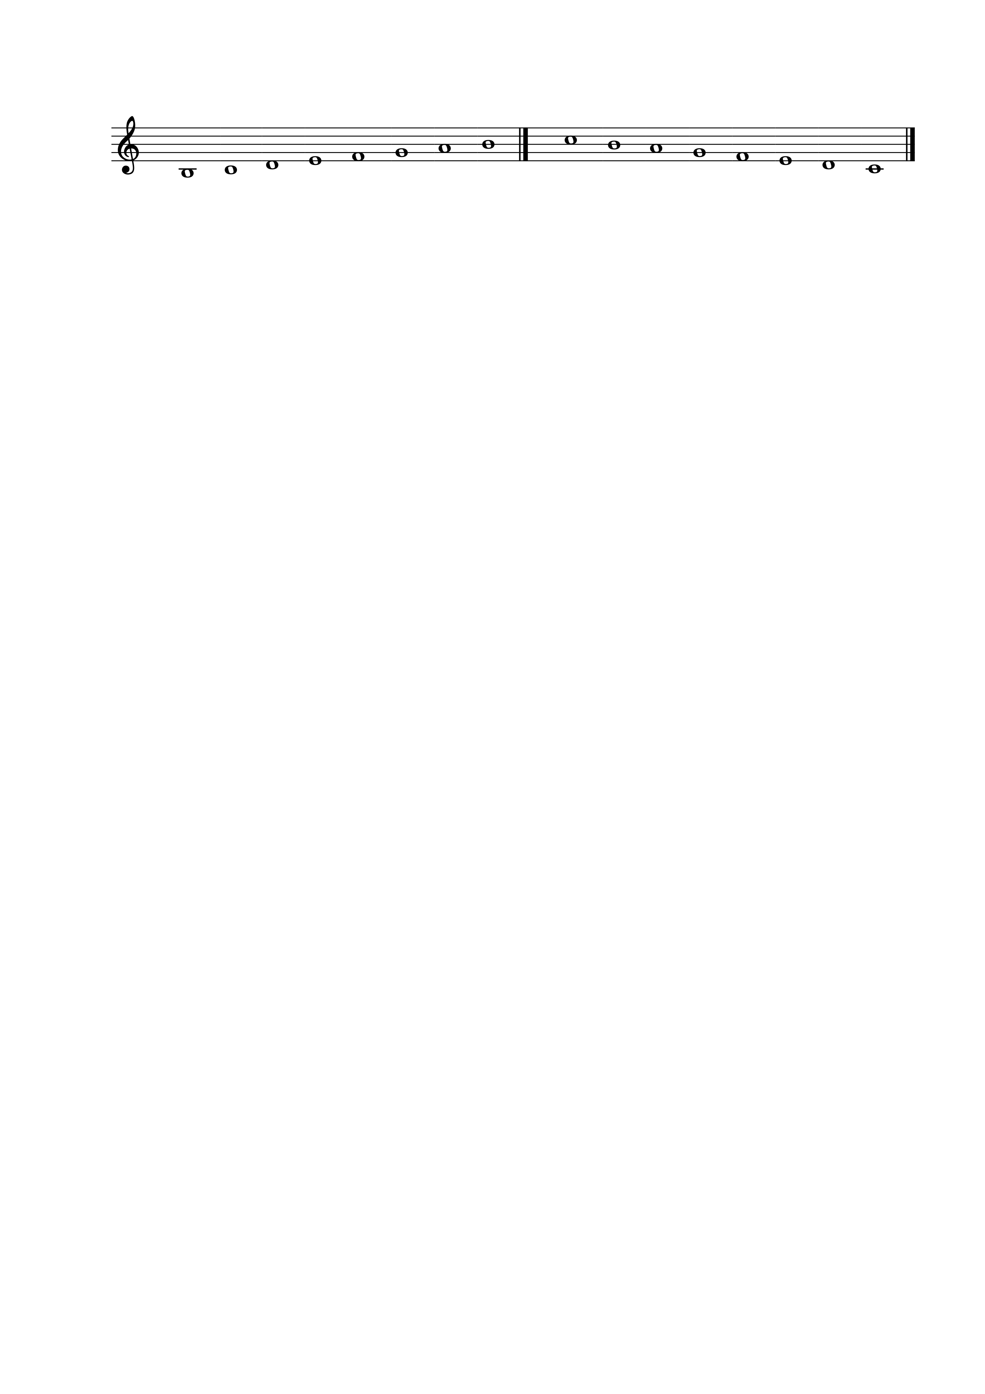

ре минор

ми минор
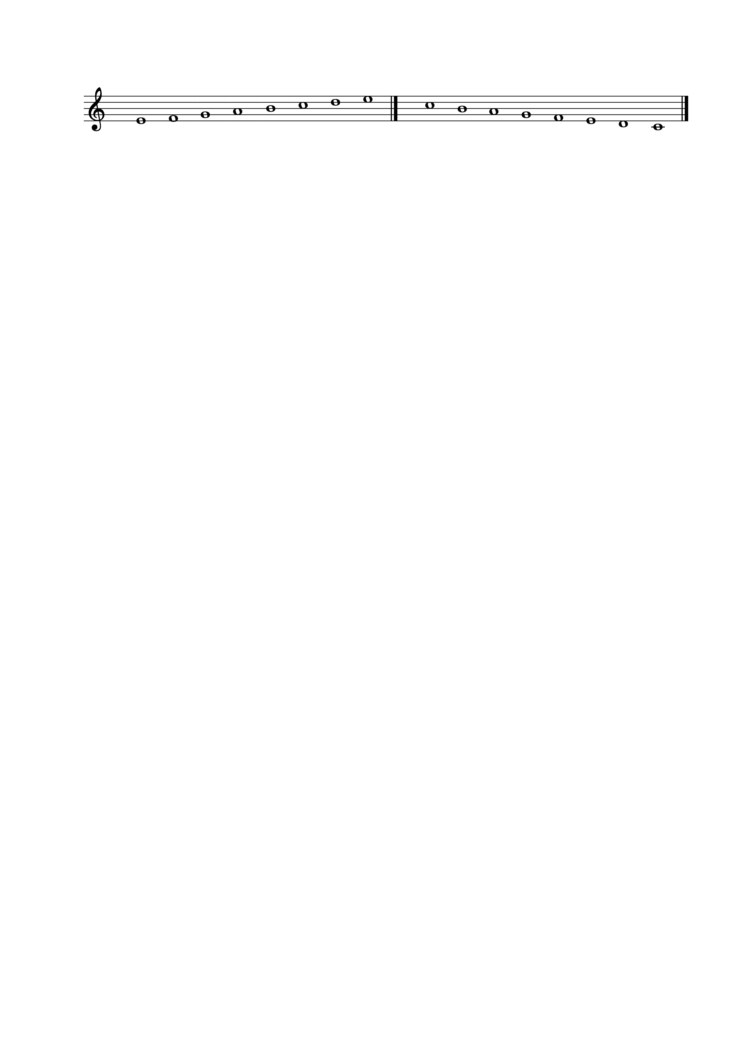

соль минор

